**TRƯỜNG ĐẠI HỌC BÁCH KHOA HÀ NỘI**

**ĐỒ ÁN TỐT NGHIỆP**

**Hệ thống tìm kiếm và quản lý nhà trọ**

**NGUYỄN NGỌC TRINH**

trinh.nn173413@sis.hust.edu.vn

**Ngành Công nghệ thông tin**

|  |  |
| --- | --- |
| **Giảng viên hướng dẫn:** | ThS.Nguyễn Tiến Thành |
| **Bộ môn:** | Công nghệ phần mềm |
| **Viện:** | Công nghệ thông tin – Truyền thông |
| **HÀ NỘI, 6/2021** | |

# Lời cam kết

Họ và tên sinh viên: Nguyễn Ngọc Trinh

Điện thoại liên lạc: 0868894228 Email: trinh.nn173413@sis.hust.edu.vn

Lớp:CNTT.11-K62 Hệ đào tạo: Cử nhân kỹ thuật

Tôi – *Nguyễn Ngọc Trinh* – cam kết Đồ án Tốt nghiệp (ĐATN) là công trình nghiên cứu của bản thân tôi dưới sự hướng dẫn của *ThS.Nguyễn Tiến Thành*. Các kết quả nêu trong ĐATN là trung thực, là thành quả của riêng tôi, không sao chép theo bất kỳ công trình nào khác. Tất cả những tham khảo trong ĐATN – bao gồm hình ảnh, bảng biểu, số liệu, và các câu từ trích dẫn – đều được ghi rõ ràng và đầy đủ nguồn gốc trong danh mục tài liệu tham khảo. Tôi xin hoàn toàn chịu trách nhiệm với dù chỉ một sao chép vi phạm quy chế của nhà trường.

|  |  |
| --- | --- |
|  | *Hà Nội, ngày 7 tháng 6 năm 2021*  Tác giả ĐATN  *Nguyễn Ngọc Trinh* |

# Lời cảm ơn

Lời đầu tiên, em xin gửi lời cảm ơn chân thành và sâu sắc nhất đến các thầy cô giáo của ngôi trường Đại học Bách Khoa Hà Nội, đặc biệt là những thầy cô thuộc Viện Công nghệ thông tin và Truyền thông đã hết lòng dạy dỗ, truyền đạt kiến thức và kinh nghiệm quý báu cho em trong 4 năm học vừa qua.

Em xin gửi lời biết ơn sâu sắc đến ThS. Nguyễn Tiến Thành, Bộ môn Công nghệ phần mềm – Viện Công nghệ thông tin và Truyền thông – Trường Đại học Bách Khoa Hà Nội. Thầy là thầy giáo chủ nhiệm của em và cũng là thầy giáo hướng dẫn trực tiếp đồ án tốt nghiệp cho em. Thầy là một người thầy rất có tâm, tận tình với sinh viên. Thầy không chỉ hướng dẫn định hướng cho em trong quá trình làm đồ án tốt nghiệp mà thầy còn định hướng về công việc, các vấn đề khác trong cuộc sống cho em. Những chia sẻ của thầy là hành trang quý báu để em có nền tảng vững chắc bước đi trên những chặng đường tương lai phía trước.

Em xin cảm ơn các anh chị, những người bạn bè đã đồng hành, giúp đỡ nhiệt tình trong những năm tháng đại học. Các anh chị và các bạn đã giúp đỡ em vượt qua các môn học từ đại cương đến chuyên ngành, động viên và tạo điều kiện tốt nhất về mọi mặt trong quá trình thực hiện đồ án. Sự giúp đỡ này là động lực lớn để em hoàn thành đồ án tốt nghiệp này.

Xin cảm ơn gia đình đã nuôi dạy em, tạo điều kiện tốt nhất cho em để theo học đại học và luôn ở bên cạnh em những lúc khó khăn nhất.

Do thời gian để thực hiện ĐATN có hạn cũng như trình độ chuyên môn còn hạn chế nên ĐATN của em vẫn còn nhiều thiếu sót. Vì vậy em rất mong nhận được đánh giá từ thầy cô để đồ án của em được hoàn thiện hơn.

Em xin chân thành cảm ơn!

# Tóm tắt

Trong thời đại hội nhập ngày nay, nhu cầu học tập và làm việc ngày một tăng lên. Các trường đại học và các khu công nghiệp được xây dựng ngày càng nhiều mà lại tập trung ở các thành phố lớn. Điều đó dẫn đến nhu cầu tìm kiếm, thuê phòng trọ tăng cao, đặc biệt là đối với học sinh, sinh viên, người đi làm từ nông thôn lên thành phố làm việc.

Việc tìm kiếm và quản lí nhà trọ theo cách thức truyển thống đã trở nên kém hiệu quả và bất tiện. Với sự phát triển của internet, hiện nay cũng đã có những Hệ thống giúp tìm kiếm và quản lí nhà trọ nhưng còn những mặt hạn chế.

Chính vì vậy em đã quyết định xây dựng “Hệ thống tìm kiếm và quản lí nhà trọ” làm đề tài cho đồ án tốt nghiệp. Hệ thống giúp cho những người thuê trọ có thể dễ dàng tìm kiếm được nhà trọ theo ý muốn, kết nối với các chủ nhà trọ để thuê và trả phòng trọ cũng như xem thông tin phòng đang thuê và hóa đơn hàng tháng. Ngoài ra Hệ thống cũng giúp những người chủ nhà trọ đơn giản hóa công tác quản lí, dễ dàng quản lí bài đăng, quản lí phòng trọ, quản lí người thuê trọ, hóa đơn và xem doanh thu. Bên cạnh đó Hệ thống cũng giúp kết nối những người chủ trọ với nhau khi muốn gửi người thuê trọ đang sử dụng phòng.

# Mục lục

Lời cam kết ii

Lời cảm ơn iii

Tóm tắt iv

Mục lục v

Danh mục hình vẽ viii

Danh mục bảng ix

Danh mục các từ viết tắt xi

Danh mục thuật ngữ xii

Chương 1 Giới thiệu đề tài 1

1.1 Đặt vấn đề 1

1.2 Mục tiêu và phạm vi đề tài 2

1.3 Định hướng giải pháp 2

1.4 Bố cục đồ án 2

Chương 2 Khảo sát và phân tích yêu cầu 4

2.1 Khảo sát hiện trạng 4

2.2 Tổng quan chức năng 5

2.2.1 Biểu đồ use case tổng quan 5

2.2.2 Biểu đồ phân rã use case Quản lý bài đăng 8

2.2.3 Biểu đồ phân rã use case Quản lý phòng trọ 9

2.2.4 Biểu đồ phân rã use case Quản lý người thuê nhà 10

2.2.5 Biểu đồ phân rã use case Quản lý hóa đơn 12

2.2.6 Biểu đồ phân rã use case Quản lý chủ nhà trọ 13

2.2.7 Quy trình nghiệp vụ 14

2.3 Đặc tả chức năng 16

2.3.1 Đặc tả use case Đăng kí 16

2.3.2 Đặc tả use case Thuê phòng trọ 17

2.3.3 Đặc tả use case Thêm hóa đơn 18

2.3.4 Đặc tả use case Tìm kiếm phòng trọ 19

2.3.5 Đặc tả use case Thêm bài đăng 19

2.3.6 Đặc tả use case Gửi tạm người thuê nhà sang chủ trọ khác 20

2.4 Yêu cầu phi chức năng 21

2.4.1 Yêu cầu hiệu năng 21

2.4.2 Yêu cầu độ tin cậy 21

2.4.3 Yêu cầu bảo mật 21

2.4.4 Tính dễ dùng 21

Chương 3 Công nghệ sử dụng 22

3.1 HTML 22

3.2 CSS 22

3.3 JavaScript 23

3.4 Bootstrap 23

3.5 PHP 24

3.6 MySQL 24

3.7 REST API 25

Chương 4 Phát triển và triển khai Hệ thống 26

4.1 Thiết kế kiến trúc 26

4.1.1 Lựa chọn kiến trúc phần mềm 26

4.1.2 Thiết kế tổng quan 28

4.1.3 Tổ chức thư mục 30

4.2 Thiết kế chi tiết 31

4.2.1 Thiết kế giao diện 31

4.2.2 Thiết kế API 33

4.2.3 Thiết kế cơ sở dữ liệu 35

4.3 Xây dựng Hệ thống 40

4.3.1 Thư viện và công cụ sử dụng 40

4.3.2 Kết quả đạt được 41

4.3.3 Minh hoạ các chức năng chính 42

4.4 Kiểm thử 43

4.4.1 Compatibility Testing 43

4.4.2 Black Box Testing 43

4.5 Triển khai 47

Chương 5 Các giải pháp và đóng góp nổi bật 48

5.1 Hệ thống hỗ trợ người thuê nhà tìm kiếm phòng trọ theo nhiều tiêu chí 48

5.1.1 Đặt vấn đề 48

5.1.2 Giải pháp đưa ra và kết quả đạt được 48

5.2 Quản lý hóa đơn rõ ràng và minh bạch 48

5.2.1 Đặt vấn đề 48

5.2.2 Giải pháp đưa ra và kết quả đạt được 49

5.3 Hỗ trợ chủ nhà trọ có thể gửi tạm người thuê trọ khi cần dùng tới phòng đã cho thuê 49

5.3.1 Đặt vấn đề 49

5.3.2 Giải pháp đưa ra và kết quả đạt được 49

Chương 6 Kết luận và hướng phát triển 51

6.1 Kết luận 51

6.2 Hướng phát triển 52

Tài liệu tham khảo 53

# Danh mục hình vẽ

Hình 2.1 Biểu đồ use case tổng quan 5

Hình 2.2 Biểu đồ phân rã use case Quản lý bài đăng 8

Hình 2.3 Biểu đồ phân rã use case Quản lý phòng trọ 9

Hình 2.4 Biểu đồ phân rã use case Quản lý người thuê nhà 10

Hình 2.5 Biểu đồ phân rã use case Quản lý hóa đơn 12

Hình 2.6 Biểu đồ phân rã use case Quản lý chủ nhà trọ 13

Hình 2.7 Quy trình nghiệp vụ đăng tin thuê phòng 14

Hình 2.8 Quy trình nghiệp vụ thuê và trả phòng trọ 15

Hình 3.1 Cách thức hoạt động của PHP 24

Hình 4.1 Luồng xử lý trong mô hình MVC 27

Hình 4.2 Thiết kế tổng quan hệ thống tìm kiếm và quản lý phòng trọ 28

Hình 4.3 Cấu trúc thư mục của hệ thống 30

Hình 4.4 Bố cục giao diện hệ thống với khách và người thuê nhà 32

Hình 4.5 Bố cục giao diện hệ thống với chủ nhà trọ và admin 32

Hình 4.6 Sơ đồ thực thể liên kết 35

Hình 4.7 Giao diện đăng ký 42

Hình 4.8 Giao diện đăng nhập 43

# Danh mục bảng

Bảng 2.1 Mô tả use case tổng quan với tác nhân khách 6

Bảng 2.2 Mô tả use case tổng quan với tác nhân người thuê nhà 6

Bảng 2.3 Mô tả use case tổng quan với tác nhân chủ nhà trọ 7

Bảng 2.4 Mô tả use case tổng quan với tác nhân admin 7

Bảng 2.5 Mô tả use case phân rã từ use case Quản lý bài đăng 8

Bảng 2.6 Mô tả use case phân rã từ use case Quản lý phòng trọ 9

Bảng 2.7 Mô tả use case phân rã từ use case Quản lý người thuê nhà 11

Bảng 2.8 Mô tả use case phân rã từ use case Quản lý hóa đơn 13

Bảng 2.9 Mô tả use case phân rã từ use case Quản lý chủ nhà trọ 14

Bảng 2.10 Đặc tả use case Đăng ký 16

Bảng 2.11 Đặc tả use case Thuê phòng trọ 17

Bảng 2.12 Đặc tả use case Thêm hóa đơn 18

Bảng 2.13 Đặc tả use case Gửi tạm người thuê nhà sang chủ trọ khác 20

Bảng 4.1 Danh sách các API 33

Bảng 4.2 Ý nghĩa của các thực thể 36

Bảng 4.3 Thiết kế cơ sở dữ liệu cho bảng Account 36

Bảng 4.4 Thiết kế cơ sở dữ liệu cho bảng Token 37

Bảng 4.5 Thiết kế cơ sở dữ liệu cho bảng Room 37

Bảng 4.6 Thiết kế cơ sở dữ liệu cho bảng Post 38

Bảng 4.7 Thiết kế cơ sở dữ liệu cho bảng Rent 38

Bảng 4.8 Thiết kế cơ sở dữ liệu cho bảng Bill 39

Bảng 4.9 Thiết kế cơ sở dữ liệu cho bảng Bill_detail 39

Bảng 4.10 Thiết kế cơ sở dữ liệu cho bảng Transfer 39

Bảng 4.11 Các thư viện và công cụ sử dụng 40

Bảng 4.12 Thống kê thông tin hệ thống 41

Bảng 4.13 Thống kê kiểm thử tính tương thích 43

Bảng 4.14 Kiểm thử hệ thống tìm kiếm và quản lý nhà trọ 43

# Danh mục các từ viết tắt

|  |  |
| --- | --- |
| API | Application Programming Interface |
| **HTML** | HyperText Markup Language |
| **CSS** | Cascading Style Sheet |
| **DOM** | Document Object Model |
| **CNTT** | Công nghệ thông tin |
| **ĐATN** | Đồ án tốt nghiệp |
| **REST** | **RE**presentational **S**tate **T**ransfer |

# Danh mục thuật ngữ

|  |  |
| --- | --- |
| Browser | Trình duyệt |
| **Admin** | Quản trị viên |
| **Backend** | Lập trình máy chủ Hệ thống |
| **Frontend** | Lập trình máy khách Hệ thống |
| **Server** | Máy chủ |
| **Client** | Máy khách |
| **Database** | Cơ sở dữ liệu |
| **JSON** | Trình biên dịch |
| **Module** | Là một phần của hệ thống |

# Giới thiệu đề tài

## Đặt vấn đề

Việt Nam là một đất nước đang trên đà đẩy mạnh phát triển công nghiệp hóa, hiện đại hóa, cùng với đó là quá trình đô thị hóa nhằm cung cấp nhân lực, vật lực… cho nền kinh tế. Điều đó dẫn đến nhu cầu học tập và làm việc ngày càng cao, đặc biệt là tại những thành phố lớn tập trung đông các trường đại học và khu công nghiệp.

Những trường đại học thường tập trung tại những đô thị lớn trong khi phần đông học sinh, sinh viên lại xuất phát từ nông thôn. Bên cạnh đó các khu công nghiệp mọc lên ngày càng nhiều để phát triển công nghiệp hóa và giải quyết nhu cầu làm việc, thu hút hàng triệu người lao động. Ngoài ra thì nhu cầu thuê mặt bằng để kinh doanh, làm văn phòng đại diện, điểm giao dịch cũng không hề nhỏ. Do vậy, học sinh, sinh viên, những người đi làm từ quê lên thành phố, những người cần thuê mặt bằng kinh doanh cần có một không gian sinh hoạt để có thể thuận tiện học tập và làm việc. Điều đó khiến cho việc tìm nhà trọ trở thành một vấn đề cấp thiết..

Việc đi tìm nhà cho thuê theo cách thức truyền thống như xem tờ rơi quảng cáo, tìm hiểu qua người quen giới thiệu trở nên kém hiệu quả và tốn nhiều thời gian, chi phí để tìm được một nhà trọ ưng ý. Thậm chí có những người thuê nhà nhẹ dạ cả tin, tìm nhà trọ thông qua các trung tâm môi giới rất dễ bị lừa đảo. Ngoài ra, những chủ nhà trọ muốn cho thuê phòng trống cũng rất khó khăn khi tìm người đi thuê phòng, tốn chi phí đăng tin trên báo giấy, phát tờ rơi mà hiệu quả tiếp cận đến những người có nhu cầu không cao. Khi phòng trọ có người thuê thì công tác quản lý phòng trọ, hóa đơn giấy tờ cũng không được hiệu quả, khó quản lý và cập nhật, sửa đổi, thống kê.

Xuất phát từ tình trạng đó, vấn đề đặt ra là làm cách nào giúp cho việc kết nối giữa những người muốn thuê trọ và chủ nhà trọ trở nên dễ dàng thuận tiện, nhanh chóng hơn. Cần giải quyết vấn đề để người thuê trọ có thể nhanh chóng tìm kiếm thông tin nhà trọ mong muốn, phù hợp về vị trí địa lý, không gian, tài chính của bản thân, thuận tiện xem hóa đơn, thuê phòng, trả phòng. Còn phía bên người cho thuê nhà thì phải làm sao để các chủ nhà trọ dễ dàng đăng tin nhà muốn cho thuê, tìm được những khách trọ phù hợp, tiết kiệm thời gian, thuận tiện quản lý nhà trọ, hóa đơn, thống kê…

Để giải quyết những vấn đề đó em đã xây dựng “Hệ thống tìm kiếm và quản lý nhà trọ ”.

## Mục tiêu và phạm vi đề tài

Trong thời đại cách mạng 4.0 hiện nay, dưới sự phát triển của công nghệ thông tin thì các hệ thống được ra đời ngày càng nhiều để đáp ứng nhu cầu của con người. Trong lĩnh vực tìm kiếm và quản lý nhà trọ cũng không ngoại lệ. Để tìm kiếm nhà trọ có thể tìm qua các mạng xã hội như facebook, lozi... Còn để quản lý phòng trọ thì có những phần mềm quản lý như Simple House, Landsoft…

Những Hệ thống này cơ bản chia làm 2 nhóm chính: nhóm Hệ thống hỗ trợ tìm kiếm nhà trọ và nhóm Hệ thống hỗ trợ quản lý nhà trọ. Nhóm Hệ thống hỗ trợ tìm kiếm nhà trọ chủ yếu dành cho đối tượng là người thuê nhà muốn tìm kiếm nhà trọ, mới chỉ giải quyết được bài toán kết nối giữa người thuê trọ và chủ nhà trọ. Nhóm Hệ thống quản lý nhà trọ chủ yếu dành cho đối tượng là người chủ trọ, chưa giải quyết được vấn đề quản lý cho người thuê trọ.

Chính vì những hạn chế đó, em đã chọn đề tài “Hệ thống tìm kiếm và quản lý nhà trọ” làm đề tài để làm ĐATN. Mục tiêu là xây dựng ra một Hệ thống hệ thống tích hợp giữa tìm kiếm và quản lý, giúp cho việc kết nối giữa những người thuê nhà trọ và chủ nhà trọ dễ dàng và thuận tiện. Ngoài ra em cũng xây dựng thêm tính năng gửi và nhận người thuê nhà sang chủ trọ khác để giúp cho các chủ trọ có thể kết nối trao đổi với nhau khi có nhu cầu.

## Định hướng giải pháp

ĐATN đã khảo sát tính năng của các Hệ thống tìm kiếm và quản lý nhà trọ hiện có trên thị trường. Dựa trên kết quả kháo sát đó, ĐATN thực hiện phân định vai trò của từng cá nhân cho từng chức năng trong Hệ thống tìm kiếm và quản lý nhà trọ, lựa chọn công nghệ phù hợp để xây dựng, tích hợp chức năng tìm kiếm và quản lí trong Hệ thống, giúp cho người thuê nhà trọ và chủ nhà trọ dễ dàng kết nối và trao đổi.

Đồ án sử dụng mô hình MVC làm mẫu thiết kế kiến trúc phần mềm, HTML, CSS, Javascript, Bootstrap để lập trình giao diện frontend, sử dụng PHP để lập trình backend cùng với MySQL làm hệ quản trị cơ sở dữ liệu. Các công nghệ lựa chọn đều dễ dàng triển khai trên hệ thống máy chủ thông thường.

Đồ án đã tích hợp các tính năng tìm kiếm và quản lí, giúp cho người thuê trọ dễ dàng tìm kiếm được thông tin phòng trọ theo nhiều tiêu chí, thuê trọ, xem thông tin hóa đơn và trả phòng trọ. Hệ thống cũng giúp cho người chủ nhà trọ quản lí dễ dàng về bài đăng, người thuê trọ, phòng trọ, hóa đơn hàng tháng và doanh thu. Ngoài ra Hệ thống còn giúp kết nối những người chủ trọ với nhau khi muốn gửi người thuê trọ đang sử dụng phòng.

## Bố cục đồ án

Các chương còn lại của báo cáo đồ án tốt nghiệp em tổ chức như sau:

Chương 2 trình bày khảo sát hiện trạng nhu cầu sử dụng hệ thống tìm kiếm và quản lý nhà trọ và phân tích thiết kế hệ thống, đưa ra các chức năng chính của hệ thống.

Trong chương 3, em giới thiệu về các công nghệ được sử dụng để xây dựng nên hệ thống tìm kiếm và quản lý nhà trọ,

Nội dung của chương 4 trình bày về cách thức triển khai và phát triển hệ thống. Các nội dung chính được thực hiện trong chương này bao gồm (i) thiết kế kiến trúc, (ii) thiết kế chi tiết, (iii) xây dựng Hệ thống. Trong phần thiết kế kiến trúc trình bày về kiến trúc phần mềm đã lựa chọn, thiết kế tổng quan Hệ thống. Phần thiết kế chi tiết bao gồm thiết kế giao diện, thiết kế lớp, cơ sở dữ liệu của Hệ thống. Phần xây dựng Hệ thống đưa ra các kết quả đạt được của ĐATN.

Chương 5 nêu ra các đóng góp nổi bật mà ĐATN mang lại. Các đóng góp này bao gồm đóng góp của ĐATN khi áp dụng vào thực tế, khi tích hợp với các hệ thống khác, giải quyết được các hạn chế của các hệ thống tìm kiếm và quản lý phòng trọ hiện tại.

Trong chương 6, em trình bày về các kết quả đạt được, đưa ra kết luận và định hướng phát triển cho hệ thống trong tương lai.

# ­­Khảo sát và phân tích yêu cầu

## Khảo sát hiện trạng

Con người đang sống trong thời kì cách mạng 4.0, mạng Internet lên ngôi phát triển, việc tìm kiếm thông tin trên mạng là cách tìm kiếm dễ dàng và nhanh chóng nhất đối với con người. Nhu cầu tìm kiếm phòng trọ trên mạng cũng ngày một tăng cao. Lý do bởi các trường đại học, cao đẳng ngày càng nhiều, các công ty sản xuất và khu công nghiệp được xây dựng dẫn đến việc học sinh sinh viên, người đi làm cần có một nơi để ở và làm việc. Trong khi đó việc ở kí túc xá của trường hay khu công nghiệp vẫn không đủ chỗ để đáp ứng nhu cầu trên. Vì vậy có rất nhiều người tìm đến các phòng trọ tư nhân. Đặc biệt là ở các thành phố, các phòng trọ mọc lên như nấm.

Dữ liệu trực tuyến của Batdongsan.com.vn cho thấy, tính riêng trong tháng 2/2020, lượng tin rao cho thuê căn hộ chung cư, nhà trọ tại TP.HCM tăng gần 40% so với cùng kỳ. Số lượng tin rao thuê nhà mặt phố trên địa bàn cũng tăng hơn 50%. Tương tự, tại đô thị lớn khác là Hà Nội, lượng tin rao chào thuê căn hộ, phòng trọ đều tăng trung bình từ 15-30% so với cùng kì.

Để đáp ứng nhu cầu tìm kiếm và quản lý phòng trọ, có nhiều hệ thống đã được xây dựng như khutro.com, phongtro.vn, trotot.vn… Trong ĐATN em tiến hành khảo sát 2 hệ thống là phongtot.vn và nhatroxanh.net.

Hệ thống phongtot.vn là trang web cho phép tìm kiếm nhà trọ trực tuyến. Ưu điểm của hệ thống là giao diện đẹp, dễ dùng, có thể tìm kiếm dễ dàng các phòng trọ với nhiều tiêu chí và dễ dàng đăng tin. Nhược điểm của hệ thống là chỉ cho tìm kiếm phòng trọ ở các thành phố lớn.

Hệ thống nhatroxanh.net là trang web cho phép quản lý phòng trọ, dành cho đối tượng là người chủ trọ. Ưu điểm của hệ thống là dễ dàng quản lý phòng trọ, người thuê nhà, xem báo cáo thống kê. Nhược điểm của hệ thống là chỉ cho dùng miễn phí 3 tháng và không có sự trao đổi giữa các chủ nhà trọ với nhau.

Từ những thực trạng đó, ĐATN xây dựng hướng đến việc kế thừa những ưu điểm, cải thiện những nhược điểm của các phần mềm hiện có. ĐATN được xây dựng tích hợp giữa tìm kiếm và quản lý, giúp cho việc kết nối giữa những người thuê nhà trọ và chủ nhà trọ dễ dàng và thuận tiện. Các chức năng chính mà ĐATN hướng tới xây dựng là: tìm kiếm phòng trọ, thuê trọ, trả phòng trọ, đánh giá phòng trọ, quản lý nhà trọ, quản lý người cho thuê, gửi và nhận người cho thuê từ phòng trọ khác, lập hóa đơn, xem báo cáo thống kê.

## Tổng quan chức năng

### Biểu đồ use case tổng quan

Hình 2.1 Biểu đồ use case tổng quan

Hình 2.1 là biểu đồ use case tổng quan của hệ thống tìm kiếm và quản lý nhà trọ với các tác nhân và các use case tương ứng.

Hệ thống tìm kiếm và quản lý nhà trọ được thiết kế bao gồm 4 tác nhân: khách, người thuê nhà, chủ nhà trọ và admin

* Khách: Là người dùng khi vào hệ thống và chưa có tài khoản hoặc chưa đăng nhập trên hệ thống.

Khách có thể đăng kí, đăng nhập, xem thông tin phòng trọ và tìm kiếm phòng trọ.

Bảng 2.1 Mô tả use case tổng quan với tác nhân khách

|  |  |
| --- | --- |
| Tên use case | Mô tả tóm tắt |
| Đăng kí | Người dùng chưa có tài khoản có thể tiến hành đăng kí tài khoản trên hệ thống |
| Đăng nhập | Đăng nhập vào hệ thống bằng tài khoản đã được đăng kí |
| Xem bài đăng | Xem nội dung các bài đăng cho thuê nhà của chủ trọ |
| Tìm kiếm phòng trọ | Tiến hành tìm kiếm phòng trọ trên nhiều tiêu chí như: giá, diện tích, địa chỉ |

* Người thuê nhà: Sau khi khách đăng nhập tài khoản của người thuê nhà, khách trở thành người thuê nhà

Người thuê nhà có thể cập nhật tài khoản, đăng xuất, xem thông tin phòng trọ, tìm kiếm phòng trọ, thuê phòng trọ, xem hóa đơn và hủy thuê phòng trọ.

Bảng 2.2 Mô tả use case tổng quan với tác nhân người thuê nhà

|  |  |
| --- | --- |
| Tên use case | Mô tả tóm tắt |
| Đăng xuất | Thoát tài khoản khỏi hệ thống |
| Cập nhật tài khoản | Cập nhật thông tin đăng kí tài khoản:  Họ tên, email, số điện thoại… |
| Xem bài đăng | Xem nội dung các bài đăng cho thuê nhà của chủ trọ |
| Tìm kiếm phòng trọ | Tiến hành tìm kiếm phòng trọ trên nhiều tiêu chí như: giá, diện tích, địa chỉ |
| Thuê phòng trọ | Gửi yêu cầu thuê phòng trọ được đăng tin |
| Xem thông tin phòng trọ đang thuê | Xem thông tin chi tiết của phòng trọ đang thuê: thông tin về giá, chủ trọ, diện tích, địa chỉ… |
| Xem hóa đơn | Xem hóa đơn thanh toán gửi từ chủ trọ |
| Trả phòng trọ | Khi không muốn ở phòng trọ nữa, tiến hành trả phòng trọ cho chủ nhà trọ |

* Chủ nhà trọ: Sau khi khách đăng nhập tài khoản của chủ nhà trọ, khách trở thành chủ nhà trọ

Chủ nhà trọ có thể đăng xuất, cập nhật tài khoản, quản lý người thuê nhà, quản lý phòng trọ, quản lý bài đăng, xem thống kê và quản lý hóa đơn.

Bảng 2.3 Mô tả use case tổng quan với tác nhân chủ nhà trọ

|  |  |
| --- | --- |
| Tên use case | Mô tả tóm tắt |
| Đăng xuất | Thoát tài khoản khỏi hệ thống |
| Cập nhật tài khoản | Cập nhật thông tin đăng kí tài khoản:  Họ tên, email, số điện thoại |
| Quản lý bài đăng | Xem, thêm, sửa, xóa bài đăng thuê nhà |
| Quản lý phòng trọ | Xem, thêm, sửa, xóa phòng trọ |
| Quản lý người thuê nhà | Xem, xóa người thuê nhà, gửi người thuê nhà, nhận người thuê nhà |
| Quản lý hóa đơn | Xem, thêm, sửa, xóa hóa đơn thanh toán |
| Xem thống kê | Xem thống kê doanh thu theo tháng, quý, năm |

* Admin: Là quản trị viên của hệ thống tìm kiếm và quản lý nhà trọ

Admin có thể đăng nhập, đăng xuất, kiểm duyệt bài đăng của chủ trọ và quản lý chủ trọ.

Bảng 2.4 Mô tả use case tổng quan với tác nhân admin

|  |  |
| --- | --- |
| Tên use case | Mô tả tóm tắt |
| Đăng nhập | Đăng nhập tài khoản của quản trị viên |
| Đăng xuất | Thoát tài khoản khỏi trang admin |
| Kiểm duyệt bài đăng | Phê duyệt nội dung bài đăng của chủ nhà trọ trước khi đăng lên bảng tin |
| Quản lý chủ trọ | Xem, xóa tài khoản chủ nhà trọ |

### Biểu đồ phân rã use case Quản lý bài đăng

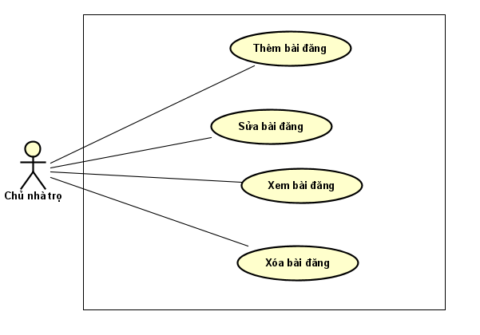

Hình 2.2 Biểu đồ phân rã use case Quản lý bài đăng

Hình 2.2 mô tả chức năng quản lý bài đăng của tác nhân chủ nhà trọ. Chủ nhà trọ có thể thực hiện xem bài đăng, thêm bài đăng, sửa bài đăng và xóa bài đăng.

Bảng 2.5 Mô tả use case phân rã từ use case Quản lý bài đăng

|  |  |
| --- | --- |
| Tên use case | Mô tả tóm tắt |
| Xem bài đăng | Xem nội dung các bài chủ trọ đã đăng |
| Thêm bài đăng | Tạo mới một bài đăng |
| Sửa bài đăng | Chỉnh sửa nội dung của bài đăng đã có |
| Xóa bài đăng | Xóa bỏ bài đã đăng |

### Biểu đồ phân rã use case Quản lý phòng trọ

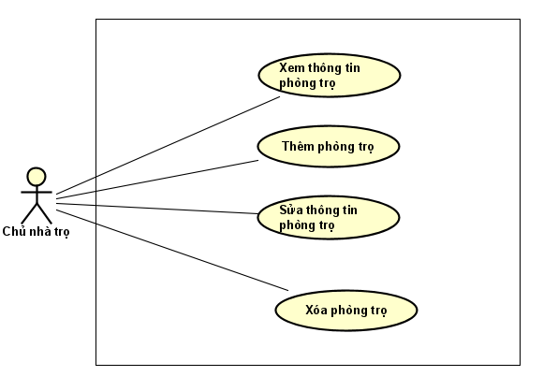

Hình 2.3 Biểu đồ phân rã use case Quản lý phòng trọ

Hình 2.3 mô tả chức năng quản lý phòng trọ của tác nhân chủ nhà trọ. Chủ nhà trọ có thể xem thông tin phòng trọ, thêm phòng trọ, sửa thông tin phòng trọ và xóa phòng trọ.

Bảng 2.6 Mô tả use case phân rã từ use case Quản lý phòng trọ

|  |  |
| --- | --- |
| Tên use case | Mô tả tóm tắt |
| Xem thông tin phòng trọ | Xem thông tin chi tiết của các phòng trọ mà chủ nhà trọ sở hữu |
| Thêm phòng trọ | Tạo mới phòng trọ |
| Sửa thông tin phòng trọ | Chỉnh sửa thông tin của phòng trọ |
| Xóa phòng trọ | Xóa phòng trọ khỏi hệ thống |

### Biểu đồ phân rã use case Quản lý người thuê nhà

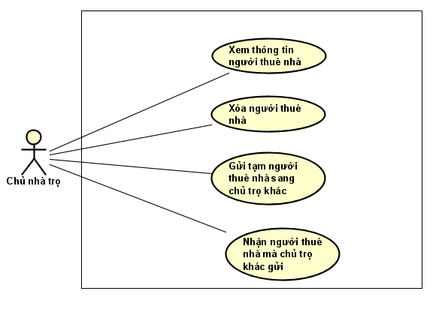

**Hình 2.4** Biểu đồ phân rã use case Quản lý người thuê nhà

Hình 2.4 mô tả chức năng quản lý người thuê nhà của tác nhân chủ nhà trọ. Chủ nhà trọ có thể xem thông tin người thuê nhà, xóa người thuê nhà, gửi tạm người thuê nhà sang chủ trọ khác và nhận người thuê nhà mà chủ trọ khác gửi.

Bảng 2.7 Mô tả use case phân rã từ use case Quản lý người thuê nhà

|  |  |
| --- | --- |
| Tên use case | Mô tả tóm tắt |
| Xem thông tin người thuê nhà | Xem thông tin chi tiết những người thuê nhà của chủ trọ |
| Xóa người thuê nhà | Xóa bỏ người thuê nhà nếu không muốn cho thuê nữa |
| Gửi tạm người thuê nhà sang chủ trọ khác | Trong trường hợp cần sử dụng, sửa chữa phòng trọ đã cho thuê, chủ nhà trọ gửi yêu cầu muốn gửi tạm người thuê nhà sang chủ trọ khác |
| Nhận người thuê nhà mà chủ trọ khác gửi | Xử lý yêu cầu gửi tạm người thuê nhà từ chủ trọ khác |

### Biểu đồ phân rã use case Quản lý hóa đơn

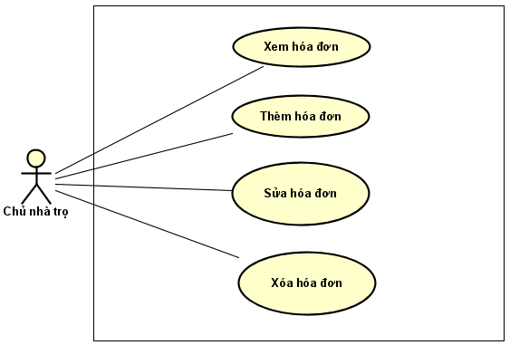

Hình 2.5 Biểu đồ phân rã use case Quản lý hóa đơn

Hình 2.5 mô tả chức năng quản lý hóa đơn của tác nhân chủ nhà trọ. Chủ nhà trọ có thể xem hóa đơn, thêm hóa đơn, sửa hóa đơn và xóa hóa đơn.

Bảng 2.8 Mô tả use case phân rã từ use case Quản lý hóa đơn

|  |  |
| --- | --- |
| Tên use case | Mô tả tóm tắt |
| Xem hóa đơn | Xem nội dung các hóa đơn đã lập |
| Thêm hóa đơn | Tạo mới hóa đơn khác |
| Sửa hóa đơn | Chỉnh sửa lại hóa đơn đã lập |
| Xóa hóa đơn | Xóa bỏ hóa đơn đã lập |

### Biểu đồ phân rã use case Quản lý chủ nhà trọ

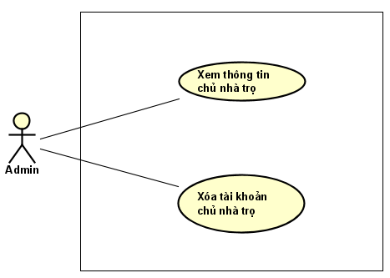

Hình 2.6 Biểu đồ phân rã use case Quản lý chủ nhà trọ

Hình 2.6 mô tả chức năng quản lý chủ nhà trọ của tác nhân admin. Admin có thể xem thông tin chủ nhà trọ và xóa tài khoản chủ nhà trọ

Bảng 2.9 Mô tả use case phân rã từ use case Quản lý chủ nhà trọ

|  |  |
| --- | --- |
| Tên use case | Mô tả tóm tắt |
| Xem thông tin chủ nhà trọ | Xem thông tin chi tiết về tài khoản của các chủ nhà trọ |
| Xóa tài khoản chủ nhà trọ | Xóa bỏ tài khoản chủ nhà trọ khỏi hệ thống |

### Quy trình nghiệp vụ

Trong mục này em sẽ trình bày quy trình nghiệp vụ đăng tin thuê phòng, quy trình nghiệp vụ thuê và trả phòng trọ.

Hình 2.7 Quy trình nghiệp vụ đăng tin thuê phòng

Hình 2.7 mô tả quy trình nghiệp vụ đăng tin cho thuê phòng trọ với mô tả sơ bộ như sau: Người dùng đăng nhập tài khoản của chủ nhà trọ, sau đó chủ nhà trọ chọn chức năng quản lý bài đăng, chọn chức năng thêm bài đăng, nhập nội dung bài đăng và gửi yêu cầu đăng bài. Sau đó admin sẽ xác nhận yêu cầu đăng bài, nếu đồng ý thì hệ thống sẽ hiển thị bài đăng, nếu từ chối thì bài đăng bị hủy bỏ.

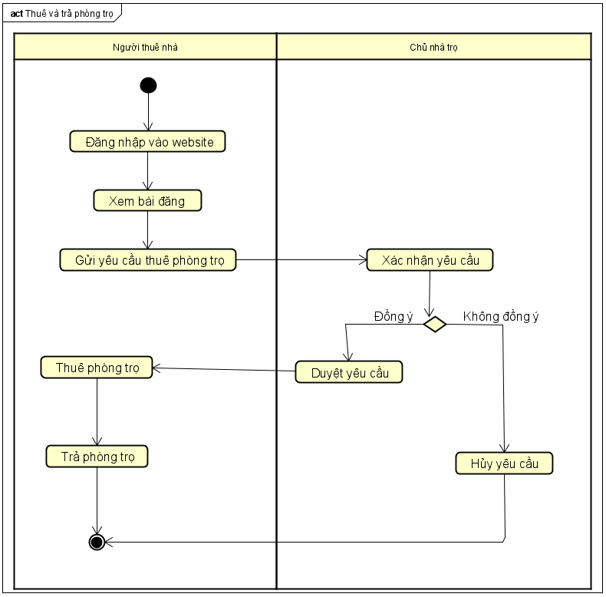

Hình 2.8 Quy trình nghiệp vụ thuê và trả phòng trọ

Hình 2.8 mô tả quy trình nghiệp vụ thuê và trả phòng trọ với mô tả sơ bộ như sau: Người dùng đăng nhập tài khoản của người thuê nhà, sau đó người thuê nhà xem thông tin các bài đăng, người thuê nhà gửi yêu cầu muốn thuê nhà, chủ nhà trọ xác nhận yêu cầu, nếu chủ nhà trọ hủy bỏ yêu cầu thì kết thúc nghiệp vụ, còn chủ nhà trọ đồng ý thì người thuê nhà tiến hành thuê nhà trọ, cuối cùng nếu không muốn thuê nữa thì người thuê nhà trả phòng cho chủ nhà.

## Đặc tả chức năng

### Đặc tả use case Đăng kí

Bảng 2.10 Đặc tả use case Đăng ký

|  |  |  |  |
| --- | --- | --- | --- |
| Mã Use case | UC001 | Tên Use case | Đăng kí |
| Tác nhân | Khách | | |
| Tiền điều kiện | Không | | |
| Luồng sự kiện chính | |  |  |  | | --- | --- | --- | | STT | Thực hiện bởi | Hành động | |  | Khách | Chọn chức năng Đăng kí | |  | Hệ thống | Hiển thị giao diện tạo Đăng kí | |  | Khách | Nhập thông tin trên form Đăng kí | |  | Khách | Yêu cầu đăng kí | |  | Hệ thống | Kiểm tra dữ liệu khách nhập trên form | |  | Hệ thống | Thông báo tạo thành công | | | |
| Luồng sự kiện thay thế | |  |  |  | | --- | --- | --- | | STT | Thực hiện bởi | Hành động | | 5a. | Hệ thống | Thông báo lỗi: dữ liệu không hợp lệ, yêu cầu  nhập lại | | | |
| Hậu điều kiện | Không | | |

### Đặc tả use case Thuê phòng trọ

Bảng 2.11 Đặc tả use case Thuê phòng trọ

|  |  |  |  |
| --- | --- | --- | --- |
| Mã Use case | UC002 | Tên Use case | Thuê phòng trọ |
| Tác nhân | Người thuê nhà | | |
| Tiền điều kiện | Người dùng đã đăng nhập với vai trò là Người thuê nhà | | |
| Luồng sự kiện chính | |  |  |  | | --- | --- | --- | | STT | Thực hiện bởi | Hành động | |  | Người thuê nhà | Xem thông tin chi tiết bài đăng | |  | Người thuê nhà | Chọn chức năng Thuê ngay | |  | Hệ thống | Gửi yêu cầu thuê nhà đến chủ nhà trọ | |  | Chủ nhà trọ | Xem thông tin yêu cầu thuê nhà | |  | Chủ nhà trọ | Chấp nhận yêu cầu thuê nhà | |  | Hệ thống | Hiển thị phòng trọ vừa thuê trong menu “phòng trọ của tôi” của người thuê nhà | | | |
| Luồng sự kiện thay thế | |  |  |  | | --- | --- | --- | | STT | Thực hiện bởi | Hành động | | 5a. | Chủ nhà trọ | Hủy bỏ yêu cầu thuê nhà | | | |
| Hậu điều kiện | Không | | |

### Đặc tả use case Thêm hóa đơn

Bảng 2.12 Đặc tả use case Thêm hóa đơn

|  |  |  |  |
| --- | --- | --- | --- |
| Mã Use case | UC003 | Tên Use case | Thêm hóa đơn |
| Tác nhân | Chủ nhà trọ | | |
| Tiền điều kiện | Người dùng đã đăng nhập với vai trò là Chủ nhà trọ | | |
| Luồng sự kiện chính | |  |  |  | | --- | --- | --- | | STT | Thực hiện bởi | Hành động | |  | Chủ nhà trọ | Chọn chức năng “Quản lý hóa đơn” | |  | Chủ nhà trọ | Chọn phòng cần lập hóa đơn | |  | Chủ nhà trọ | Chọn chức năng “Tạo hóa đơn” | |  | Hệ thống | Hiển thị giao diện Lập hóa đơn | |  | Chủ nhà trọ | Nhập thông tin trên form Lập hóa đơn | |  | Chủ nhà trọ | Yêu cầu Lập hóa đơn | |  | Hệ thống | Kiểm tra dữ liệu chủ nhà trọ nhập trên form | |  | Hệ thống | Thông báo Lập hóa đơn thành công | | | |
| Luồng sự kiện thay thế | |  |  |  | | --- | --- | --- | | STT | Thực hiện bởi | Hành động | | 7a. | Hệ thống | Thông báo lỗi: dữ liệu không hợp lệ, yêu cầu  nhập lại | | | |
| Hậu điều kiện | Không | | |

### Đặc tả use case Tìm kiếm phòng trọ

|  |  |  |  |
| --- | --- | --- | --- |
| Mã Use case | UC004 | Tên Use case | Tìm kiếm phòng trọ |
| Tác nhân | Khách, người thuê nhà | | |
| Tiền điều kiện | Không | | |
| Luồng sự kiện chính | |  |  |  | | --- | --- | --- | | STT | Thực hiện bởi | Hành động | |  | Khách, người thuê nhà | Chọn chức năng tìm kiếm theo địa chỉ, giá hoặc diện tích | |  | Hệ thống | Kiểm tra dữ liệu khách, người thuê nhà nhập | |  | Hệ thống | Hiển thị màn hình kết quả tìm kiếm | | | |
| Luồng sự kiện thay thế | |  |  |  | | --- | --- | --- | | STT | Thực hiện bởi | Hành động | | 2a. | Hệ thống | Hiển thị thông báo tìm kiếm không thành công | | | |
| Hậu điều kiện | Không | | |

### Đặc tả use case Thêm bài đăng

|  |  |  |  |
| --- | --- | --- | --- |
| Mã Use case | UC005 | Tên Use case | Thêm bài đăng |
| Tác nhân | Chủ nhà trọ | | |
| Tiền điều kiện | Người dùng đã đăng nhập với vai trò là chủ nhà trọ | | |
| Luồng sự kiện chính | |  |  |  | | --- | --- | --- | | STT | Thực hiện bởi | Hành động | |  | Chủ nhà trọ | Chọn chức năng Quản lí bài đăng | |  | Chủ nhà trọ | Chọn chức năng Thêm bài đăng | |  | Hệ thống | Hiển thị màn hình Thông tin bài đăng | |  | Chủ nhà trọ | Nhập thông tin trên form “Thông tin bài đăng” | |  | Chủ nhà trọ | Yêu cầu thêm bài đăng | |  | Hệ thống | Gửi yêu cầu tới admin | |  | Admin | Phê duyệt bài đăng | |  | Hệ thống | Hiển thị bài đăng trên trang chủ | | | |
| Luồng sự kiện thay thế | | STT | Thực hiện bởi | Hành động | | --- | --- | --- | | 5a. | Hệ thống | Thông báo lỗi: dữ liệu không hợp lệ, yêu cầu  nhập lại | | 7a. | Admin | Hủy bỏ yêu cầu đăng bài | | | |
| Hậu điều kiện | Không | | |

### Đặc tả use case Gửi tạm người thuê nhà sang chủ trọ khác

Bảng 2.13 Đặc tả use case Gửi tạm người thuê nhà sang chủ trọ khác

|  |  |  |  |
| --- | --- | --- | --- |
| Mã Use case | UC006 | Tên Use case | Gửi tạm người thuê nhà sang chủ trọ khác |
| Tác nhân | Chủ nhà trọ (Người muốn gửi) | | |
| Tiền điều kiện | Người dùng đã đăng nhập với vai trò là chủ nhà trọ và đã có người thuê nhà trong danh sách người thuê nhà | | |
| Luồng sự kiện chính | |  |  |  | | --- | --- | --- | | STT | Thực hiện bởi | Hành động | |  | Chủ nhà trọ (người muốn gửi) | Chọn chức năng Quản lí phòng trọ | |  | Chủ nhà trọ (người muốn gửi) | Chọn phòng trọ cần gửi khách đi | |  | Chủ nhà trọ (người muốn gửi) | Chọn chức năng “Gửi khách trọ” | |  | Hệ thống | Hiển thị màn hình Yêu cầu gửi khách trọ | |  | Chủ nhà trọ (người muốn gửi) | Nhập thông tin trên form “Yêu cầu gửi khách trọ” | |  | Chủ nhà trọ (người muốn gửi) | Yêu cầu gửi người thuê nhà | |  | Hệ thống | Gửi yêu cầu tới chủ trọ được nhờ | |  | Chủ nhà trọ (người được nhờ) | Chấp nhận yêu cầu gửi khách trọ | |  | Hệ thống | Cập nhật tình trạng thái “Đang được gửi” với người thuê nhà vừa được gửi | | | |
| Luồng sự kiện thay thế | | STT | Thực hiện bởi | Hành động | | --- | --- | --- | | 4a. | Hệ thống | Thông báo lỗi: dữ liệu không hợp lệ, yêu cầu  nhập lại | | 7a. | Chủ nhà trọ (người được nhờ) | Hủy bỏ yêu cầu gửi khách trọ | | | |
| Hậu điều kiện | Không | | |

## Yêu cầu phi chức năng

### Yêu cầu hiệu năng

* Yêu cầu về độ thực thi: Tốc độ xử lý và tính toán nhanh (Các thuật toán sắp xếp, tìm kiếm được thiết kế tối ưu).
* Ổn định, thời gian làm việc không gặp lỗi quá lớn.

### Yêu cầu độ tin cậy

* Đảm bảo đáp ứng được các yêu cầu của người sử dụng.
* Đảm bảo hệ thống có ít khiếm khuyết về lập trình
* Kiểm soát được các ngoại lệ.

### Yêu cầu bảo mật

* Đảm bảo tính duy nhất của tên đăng nhập người sử dụng.
* Chỉ có người quản trị hệ thống mới có quyền cập nhật kiểm duyệt các thông tin về bài đăng.

### Tính dễ dùng

* Giao diện phải thân thiện với người dùng; dễ dàng thao tác

# Công nghệ sử dụng

## HTML

HTML là từ viết tắt của "HyperText Markup Language", nó có nghĩa là ngôn ngữ đánh dấu siêu văn bản. Siêu văn bản là một đoạn text bất kỳ nhưng có chứa link đến một nguồn thông tin khác (như một đoạn văn bản, một địa chỉ hệ thống, hình ảnh, âm thanh…).

HTML là cầu nối giao tiếp giữa người dùng và trình duyệt, nó giúp cho trình duyệt hiểu được cách thức hiển thị trang web

HTML có rất nhiều nguồn tài nguyên hỗ trợ và cộng đồng sử dụng cực lớn, sử dụng mượt mà trên hầu hết mọi trình duyệt. Chuẩn chính của web được vận hành mởi World Wide Web Consortium, dễ dàng tích hợp với các ngôn ngữ backend.

Trong đồ án của mình, em sử dụng HTML5.

## CSS

CSS là chữ viết tắt của Cascading Style Sheets. Nó là một ngôn ngữ được sử dụng để tìm và định dạng lại các phần tử được tạo ra bởi các ngôn ngữ đánh dấu ([HTML](https://topdev.vn/blog/html-la-gi/)).

CSS được phát triển bởi  [World Wide Web Consortium](https://www.w3.org/) vào năm 1996, do HTML không được thiết kế để gắn tag để giúp định dạng trang web.

Nếu HTML có vai trò định dạng các phần tử trên hệ thống (tạo ra các đoạn văn bản, các tiêu đề, bảng,…) thì CSS sẽ giúp thêm style vào các phần tử HTML đó như đổi màu chữ, đổi bố cục, màu sắc trang, font chữ, thay đổi cấu trúc…

Để áp dụng CSS có nhiều cách: sử dụng dạng inline (mã CSS viết tại thuộc tính style của phần từ HTML), dạng internal (mã CSS nằm trong khối thẻ <style> trong chính văn bản HTML), dạng external (mã CSS ở một file riêng biệt sau đó nạp vào HTML bằng phần tử <link>)

Trong đồ án của mình, em sử dụng CSS3 để xây dựng giao diện hệ thống.

## JavaScript

JavaScript là một ngôn ngữ lập trình hệ thống. JavaScript được nhúng vào HTML để tạo web động, tăng tính tương tác và phát triển những Hệ thống mạng chạy trên server/ client.

JavaScript cùng với HTML, CSS trở thành ngôn ngữ không thể thiếu đối với hệ thống. Với JavaScript có thể thao tác với các thẻ HTML một cách linh hoạt và dễ dàng như thay đổi nội dung, những thuộc tính CSS của thẻ HTML.

Khi tải một trang web, trình duyệt sẽ phân tích cú pháp HTML sau đó tạo ra một loại dữ liệu gọi là DOM từ nội dung. **DOM** thể hiện chế độ xem trực tiếp của trang web với mã **JavaScript**. Đoạn mã này thực hiện cập nhật cho DOM và được trình bày ngay lập tức cho người dùng.

Trình duyệt cũng ghi nhận các sự kiện giao diện người dùng như: di chuyển chuột, nhấp chuột, v.v. Sau đó, tùy theo phản hồi của người dùng, đoạn mã sẽ thực hiện công việc được lập trình tương ứng.

JavaScript được nhúng vào web một cách trực tiếp hoặc được tham chiếu qua file .js riêng. Nó là ngôn ngữ phía client, script được tải về máy của khách truy cập và được xử lý tại đó thay vì phía server là xử lý trên server rồi mới đưa kết quả tới khách truy cập.

## Bootstrap

Bootstrap là 1 framework HTML, CSS, và JavaScript. Nó cho phép người dùng dễ dàng thiết kế hệ thống theo 1 chuẩn nhất định. Bootstrap bao gồm những cái cơ bản có sẵn như: typography, forms, buttons, tables, bottols, grids, tables, navigation, modals, image carousels và nhiều thứ khác để có thể sử dụng phát triển giao diện của Hệ thống mà không cần phải tự xây dựng từ đầu.

Trong Bootstrap bao gồm các đoạn mã nguồn HTML, CSS hay JavaScript template để xây dựng và phát triển các hệ thống. Bootstrap được tương thích với nhiều browser hệ thống nổi tiếng như Chrome, Firefox hay Opera IE …

Vì tính tiện lợi mà Bootstrap mang lại cũng như có sự thống nhất về giao diện với toàn hệ thống nên trong Hệ thống tìm kiếm và quản lý nhà trọ, em đã sử dụng Bootstrap4. Bootstrap cho phép tùy chỉnh được giao diện theo ý muốn.

## PHP

PHP là một từ viết tắt của cụm từ Hypertext Pre Processor là ngôn ngữ lập trình mã nguồn mở phía server được thiết kế để xây dựng Hệ thống web động.

PHP có thể chạy trên nhiều nền tảng khác nhau như Windows, Linux… và tương thích với mọi máy chủ hiện đại. Ngôn ngữ lập trình này có thể dễ dàng nhúng trực tiếp vào trang HTML để tạo ra được những hệ thống có sự tương tác giữa bên client và server. PHP trở thành một trong những ngôn ngữ lập trình web phổ biến nhất thế giới trong những năm gần đây.

PHP được tối ưu hóa cho các Hệ thống web với những tính năng ưu việt như nhanh, gọn cùng cấu trúc sử dụng tương tự như C hay Java. Các tệp lệnh PHP chỉ có thể được diễn giải trên một máy chủ đã cài đặt PHP. Một tệp lệnh PHP chứa các thẻ PHP được kết thúc bằng đuôi “.php”

Cách thức hoạt động của PHP: Khi người sử dụng gọi trang PHP, Web Server sẽ triệu gọi PHP Engine để thông dịch dịch trang PHP và trả kết quả cho người dùng như hình 3.1.

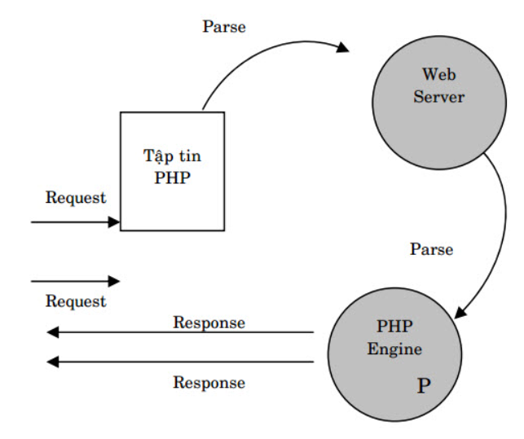

Hình 3.1 Cách thức hoạt động của PHP

Trong đồ án của mình em đã sử dụng PHP làm ngôn ngữ lập trình phía server, phát triển Hệ thống theo mô hình MVC. Chi tiết về mô hình kiến trúc MVC được trình bày trong mục 4.1.

## MySQL

**MySQL là một hệ quản trị cơ sở dữ liệu mã nguồn mở. Đây là một hệ quản trị cơ sở dữ liệu** phổ biến hàng đầu trên thế giới. Nó đặc biệt được ưa chuộng trong quá trình xây dựng, phát triển Hệ thống**.** Đây là hệ quản trị cơ sở dữ liệu tốc độ cao, ổn định và dễ sử dụng, có khả năng thay đổi mô hình sử dụng phù hợp với điều kiện công việc khả chuyển. MySQL hoạt động trên nhiều hệ điều hành, cung cấp một hệ thống lớn các hàm tiện ích rất mạnh.

MySQL hoạt động dựa trên mô hình client-server. Cốt lõi của MySQL là máy chủ MySQL, xử lý tất cả các hướng dẫn cơ sở dữ liệu (hoặc các lệnh). Máy chủ MySQL có sẵn như là một chương trình riêng biệt để sử dụng trong môi trường mạng client-server và như một thư viện có thể được nhúng (hoặc liên kết) vào các Hệ thống riêng biệt.

MySQL là hệ quản trị cơ sở dữ liệu đáng tin cậy và an toàn. Việc cài đặt và sử dụng hệ quản trị cơ sở dữ liệu này cũng khá nhanh chóng và dễ dàng. MySQL là giải pháp phù hợp, được sử dụng kết hợp với PHP để xây dựng Hệ thống tìm kiếm và quản lý nhà trọ.

## REST API

**API** (**A**pplication **P**rogramming **I**nterface) là giao diện lập trình hệ thống. Nó cung cấp khả năng truy xuất đến một tập các hàm hay dùng, từ đó có thể trao đổi dữ liệu giữa các hệ thống. API chính là một phần mềm giao tiếp được sử dụng bởi các hệ thống khác nhau. Cũng giống như bàn phím là thiết bị dùng để giao tiếp giữa người sử dụng và máy tính, API là một phần mềm giao tiếp giữa chương trình và hệ điều hành. Có nhiều loại hệ thống và hệ thống thực hiện API, như là các hệ thống đồ họa, dịch vụ web thậm chí một số trò chơi máy tính. API trả về dữ liệu cần thiết cho hệ thống ở các kiểu dữ liệu phổ biến như [JSON](https://topdev.vn/blog/json-la-gi/) hay XML.

**REST** viết tắt của **RE**presentational **S**tate **T**ransfer là một dạng chuyển đổi cấu trúc dữ liệu, một kiểu kiến trúc để viết API. REST sử dụng phương thức HTTP đơn giản để tạo cho giao tiếp giữa các máy. Thay vì sử dụng một URL cho việc xử lý một số thông tin người dùng, REST gửi một yêu cầu HTTP như GET, POST, DELETE,… đến một URL để xử lý dữ liệu.

**RESTful API** là chuẩn được dùng trong việc thiết kế API sử dụng cho các hệ thống. Nó tập trung vào tài nguyên hệ thống (các trạng thái tài nguyên được định dạng và được truyền tải qua HTTP).

Chức năng quan trọng nhất của **REST** là quy định cách sử dụng các HTTP method và cách định dạng các URL cho hệ thống web để quản các resource.

REST hoạt động chủ yếu dựa vào giao thức HTTP. Các hoạt động cơ bản nêu trên sẽ sử dụng những phương thức HTTP riêng.

* GET (SELECT): Trả về một tài nguyên hoặc một danh sách tài nguyên.
* POST (CREATE): Tạo mới một tài nguyên.
* PUT (UPDATE): Cập nhật thông tin cho tài nguyên.
* DELETE (DELETE): Xoá một tài nguyên.

# Phát triển và triển khai hệ thống

## Thiết kế kiến trúc

### Lựa chọn kiến trúc phần mềm

Để thực hiện xây dựng hệ thống tìm kiếm và quản lý nhà trọ em đã sử dụng MVC làm mẫu thiết kế cho hệ thống.

MVC là từ viết tắt của **Model – View – Controller**. Đây là một mẫu kiến trúc phần mềm hay mô hình thiết kế được sử dụng trong kỹ thuật phần mềm để tạo lập giao diện người dùng trên máy tính. MVC chia hệ thống thành ba phần (layer) riêng biệt, độc lập và có thể tương tác được với nhau.

Mô hình MVC chia hệ thống thành ba phần bao gồm Model, View và Controller:

* Model: Là nơi chứa các logic, nghiệp vụ tương tác với dữ liệu hoặc hệ quản trị cơ sở dữ liệu (MySQL, SQL Server…), nó sẽ bao gồm các phương thức xử lý kết nối database, truy vấn dữ liệu. Là nơi lưu giữ các đối tượng mô tả dữ liệu, như là Class và các hàm xử lý get, set của Class…
* View: Đảm nhận việc hiển thị, trả về thông tin, dữ liệu cho end-user. Ví dụ như hiển thị UI/UX, hiển thị dữ liệu ra cho người dùng xem hệ thống, hoặc có thể là một đoạn XML hoặc JSON…
* Controller: Giữ nhiệm vụ tiếp nhận, điều hướng yêu cầu từ end-user để gọi đúng phương thức xử lý, thao tác trực tiếp với Model và trả về dữ liệu cho View. Đây còn là nơi quản lý sự trao đổi dữ liệu và nguyên tắc nghê nghiệp trong các thao tác liên quan đến mô hình. Controller giữ vai trò trung gian giữa Model và View.

Luồng xử lí trong mô hình MVC: Có rất nhiều kịch bản cho luồng xử lý MVC trên hệ thống web. Hình 4.1 biểu diễn luồng xử lý MVC căn bản và phổ biến nhất.

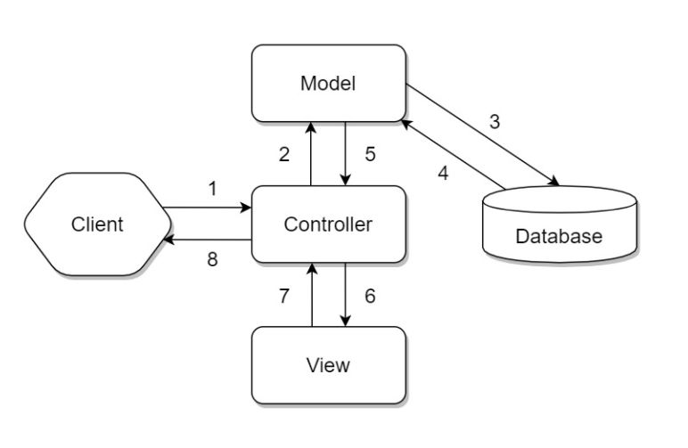

Hình 4.1 Luồng xử lý trong mô hình MVC

Hình 4.1 mô tả luồng xử lý trong mô hình MVC với các bước như sau:

1. Client gửi yêu cầu đến server thông qua Controller, Controller sẽ tiếp nhận yêu cầu.
2. Controller sẽ xử lý dữ liệu đầu vào, và quyết đinh luồng đi tiếp theo của yêu cầu. Trả về kết quả hay tương tác với database để lấy dữ liệu. Nếu cần tương tác với Model để lấy dữ liệu, Controller sẽ gọi tới Model để lấy dữ liệu đầu ra. Nếu không, Controller sẽ trả về kết quả theo mũi tên số (8).
3. Model tương tác với Database để truy xuất dữ liệu phù hợp với yêu cầu.
4. Database trả về cho Model dữ liệu theo yêu cầu của Model.
5. Model trả về dữ liệu cho Controller xử lý.
6. Controller sẽ gọi đến View phù hợp với yêu cầu và kèm theo dữ liệu cho View. View chịu trách nhiệm hiển thị dữ liệu phù hợp với yêu cầu.
7. Sau khi xử lý hiển thị dữ liệu, View trả về cho Controller kết quả (HTML, XML hoặc JSON…).
8. Sau khi hoàn tất, Controller sẽ trả về kết quả cho Client.

### Thiết kế tổng quan



Hình 4.2 Thiết kế tổng quan hệ thống tìm kiếm và quản lý phòng trọ

Hình 4.2 biểu diễn sơ đồ thiết kế tổng quan hệ thống tìm kiếm và quản lý nhà trọ. Hệ thống được xây dựng theo mô hình MVC:

Phần Views: có 3 nhóm view chính:

* Customer Views: gồm các trang giao diện hệ thống dành cho phía người thuê trọ
* Host Views: gồm các trang quản lý dành cho phía người chủ trọ
* Admin Views: gồm các trang quản lý dành cho quản trị viên

Phần Route có nhiệm vụ xử lý phân luồng cho các request gửi đến hệ thống

Phần Controllers:

* ViewController: xử lý và generate ra trang web từ View và các Model
* AccountController: xử lý các API liên quan đến tài khoản người dùng
* PostController: xử lý các API liên quan đến bài đăng cho thuê phòng
* RoomController: xử lý các API liên quan đến phòng trọ
* BillController: xử lý các API liên quan đến hóa đơn
* RentController: xử lý các API liên quan đến việc thuê phòng
* TransferController: xử lý các API liên quan đến việc gửi/nhận khách trọ

Phần Models:

* AccountModel: xử lý các function thao tác với cơ sở dữ liệu liên quan đến tài khoản người dùng
* TokenModel: xử lý các funciton thao tác với cơ sở dữ liệu liên quan đến token
* PostModel: xử lý các function thao tác với cơ sở dữ liệu liên quan đến bài đăng
* RoomModel: xử lý các function thao tác với cơ sở dữ liệu liên quan đến phòng trọ
* BillModel: xử lý các function thao tác với cơ sở dữ liệu liên quan đến hóa đơn
* RentModel: xử lý các function thao tác với cơ sở dữ liệu liên quan đến thuê phòng
* TransferModel: xử lý các function thao tác với cơ sở dữ liệu liên quan đến gửi/nhận khách trọ

### Tổ chức thư mục

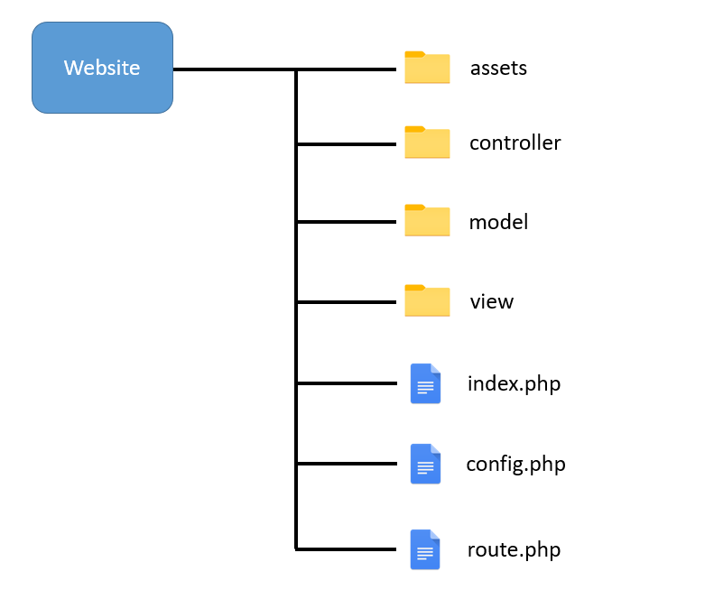

Hình 4.3 Cấu trúc thư mục của hệ thống

Hình 4.3 biểu diễn cấu trúc thư mục của hệ thống tìm kiếm và quản lý nhà trọ:

* Thư mục *assets*: chứa các đoạn code css, js liên quan đến tùy chỉnh, thiết kế giao diện hệ thống
* Thư mục *controller*: chứa các class controller xử lý trung gian giữa model và view
* Thư mục *model*: chứa các class model xử lý tương tác trực tiếp với Database
* Thư mục *view*: chứa các trang giao diện của hệ thống
* File *index.php*: chứa đoạn code xử lý khi truy cập vào hệ thống
* File *config.php*: chứa các cấu hình của hệ thống
* File *route.php*: chứa đoạn code xử lý phân luồng các request gửi đến hệ thống

## Thiết kế chi tiết

### Thiết kế giao diện

Giao diện của hệ thống được thiết kế tối ưu cho các màn hình. Giao diện của hệ thống phải đảm bảo đáp ứng đầy đủ các thông tin mà người dùng cần đồng thời che giấu các thông tin không cần thiết.

Giao diện hệ thống có tính tương tác cao với người dùng, phản hồi thông tin khi người dùng tương tác với hệ thống. Bên cạnh đó giao diện Hệ thống mang tính gợi ý cho người dùng. Giao diện hỗ trợ người dùng có thể tương tác với hệ thống mà không cần tìm hiểu nhiều bằng cách sử dụng các icon, các button, các thanh điều hướng… Hệ thống cần đảm bảo sự tương tác với người dùng. Hệ thống đảm bảo luôn luôn phản hồi lại các tương tác của người dùng để người dùng biết được kết quả của hành động vừa thực hiện.

Giao diện hệ thống linh hoạt, thân thiện với người dùng. Đảm bảo hiển thị giao diện trên các thiết bị khác như điện thoại, máy tính bàng… Các thông tin trong giao diện hệ thống phải đảm bảo hiển thị đầy đủ. Đối với các loại dữ liệu có độ dài và độ rộng vượt quá kích thước hiển thị của màn hình, giao diện cần có cách thức hiển thị ẩn.

Màu sắc sử dụng trong hệ thống phải phù hợp với từng yêu cầu của người dùng. Hệ thống hướng tới sử dụng những màu sắc sáng, nhẹ nhàng, tránh gây khó chịu cho người dùng. Hệ thống hạn chế tối đa việc sử dụng quá nhiều màu sắc, ưu tiên xây dựng giao diện với màu sắc đơn giản nhưng dễ chịu, hài hòa.

Bố cục của hệ thống gồm 2 cách bố trí với các tác nhân khác nhau. Với tác nhân khách và người thuê nhà, giao diện gồm 4 phần: header - phần thanh tiêu đề trang, thanh menu, content - phần nội dung trang, và footer - phần chân trang. Với tác nhân chủ nhà trọ và admin, giao diện gồm 4 phần: header - phần thanh tiêu đề trang, side bar - phần menu điều hướng, content - phần nội dung trang, và footer - phần chân trang. Bố cục giao diện Hệ thống được trình bày trong Hình 4.4 và Hình 4.5

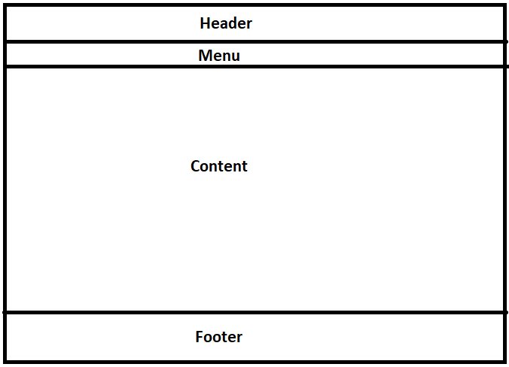

Hình 4.4 Bố cục giao diện hệ thống với khách và người thuê nhà

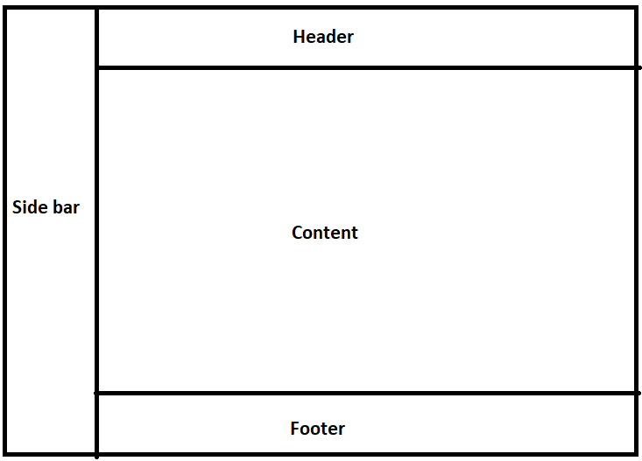

Hình 4.5 Bố cục giao diện hệ thống với chủ nhà trọ và admin

### Thiết kế API

Bảng 4.1 liệt kê danh sách các API sử dụng trong hệ thống

Bảng 4.1 Danh sách các API

|  |  |  |  |
| --- | --- | --- | --- |
| **STT** | **Mục đích** | **Phương thức** | **Địa chỉ** |
|  | Đăng nhập | POST | /?action=login |
|  | Đăng ký | POST | /?action=signup |
|  | Đăng xuất | POST | /?action=logout |
|  | Lấy thông tin user | POST | /?api=get_user_infor |
|  | Cập nhật thông tin user | POST | /?api=update_user_infor |
|  | Đổi mật khẩu | POST | /?api=change_password |
|  | Thêm phòng mới | POST | /?api=add_room |
|  | Cập nhật phòng | POST | /?api=update_room |
|  | Xóa phòng | POST | /?api=delete_room |
|  | Lấy danh sách phòng | POST | /?api=get_room_list |
|  | Lấy thông tin một phòng | GET | /?api=get_room |
|  | Thêm bài đăng mới | POST | /?api=add_post |
|  | Cập nhật bài đăng | POST | /?api=update_post |
|  | Xóa bài đăng | POST | /?api=delete_post |
|  | Lấy danh sách bài đăng | POST | /?api=get_post_list |
|  | Lấy thông tin một bài đăng | GET | /?api=get_post |
|  | Thuê phòng | POST | /?api=rent |
|  | Hủy thuê phòng | POST | /?api=cancel_rent |
|  | Chấp nhận/từ chối yêu cầu thuê phòng | POST | /?api=approve_rent |
|  | Xóa khách thuê khỏi phòng trọ | POST | /?api=reject_rent |
|  | Lập hóa đơn | POST | /?api=create_bill |
|  | Xem hóa đơn | POST | /?api=get_bill |
|  | Cập nhật hóa đơn | POST | /?api=update_bill |
|  | Xóa hóa đơn | POST | /?api=delete_bill |
|  | Thống kê doanh thu | POST | /?api=statistic |
|  | Tìm kiếm phòng trọ | GET | /?api=search_room |
|  | Gửi khách trọ sang chủ trọ khác | POST | /?api=transfer_tenant |
|  | Nhận/từ chối khách trọ được gửi từ chủ trọ khác | POST | /?api=receive_tenant |
|  | Tìm kiếm người dùng | POST | /?api=search_user |
|  | Xóa tài khoản người dùng | POST | /?api=delete_user |

### Thiết kế cơ sở dữ liệu

#### Sơ đồ thực thể liên kết

Hình . Sơ đồ thực thể liên kết

Hình 4.6 là sơ đồ thực thể liên kết cho cơ sở dữ liệu của hệ thống. Ý nghĩa của từng thực thể được mô tả trong Bảng 4.2

Bảng 4.2 Ý nghĩa của các thực thể

|  |  |
| --- | --- |
| Tên thực thể | Ý nghĩa |
| Account | Các tài khoản người dùng trên hệ thống |
| Token | Mã bảo mật dùng cho các tài khoản để đăng nhập |
| Room | Các phòng trọ cho thuê |
| Post | Các bài đăng cho thuê phòng |
| Rent | Thông tin thuê phòng |
| Bill | Hóa đơn của phòng trọ |
| Bill_detail | Thông tin chi tiết của hóa đơn |
| Transfer | Thông tin gửi nhờ khách trọ |

#### Thiết kế chi tiết cơ sở dữ liệu

Bảng mô tả các trường thông tin trong bảng Accout

Bảng 4.3 Thiết kế cơ sở dữ liệu cho bảng Account

|  |  |  |
| --- | --- | --- |
| Tên | Kiểu dữ liệu | Ý nghĩa |
| user_id (PK) | varchar | Mã user |
| fullname | varchar | Họ tên user |
| username | varchar | Tên đăng nhập |
| password | varchar | Mật khẩu mã hóa |
| mobile | varchar | Số điện thoại |
| email | varchar | Email |
| role | varchar | Quyền của user |

Bảng mô tả các trường thông tin trong bảng Token

Bảng 4.4 Thiết kế cơ sở dữ liệu cho bảng Token

|  |  |  |
| --- | --- | --- |
| Tên | Kiểu dữ liệu | Ý nghĩa |
| user_id (PK) | varchar | Mã user |
| token (PK) | varchar | Mã token |
| valid_time | datetime | Thời gian còn hiệu lực của mã token |

Bảng mô tả các trường thông tin trong bảng Room

Bảng 4.5 Thiết kế cơ sở dữ liệu cho bảng Room

|  |  |  |
| --- | --- | --- |
| Tên | Kiểu dữ liệu | Ý nghĩa |
| room_id (PK) | int | Mã phòng trọ |
| host | varchar | Mã user của chủ phòng trọ |
| name | varchar | Tên phòng trọ |
| images | varchar | Các hình ảnh của phòng trọ |
| price | int | Giá thuê |
| area | int | Diện tích |
| loc_number | varchar | Số nhà |
| loc_alley | varchar | Ngõ |
| loc_street | varchar | Đường/phố |
| loc_subdistrict | varchar | Phường |
| loc_district | varchar | Quận |
| loc_province | varchar | Tỉnh/thành phố |

Bảng mô tả các trường thông tin trong bảng Post

Bảng 4.6 Thiết kế cơ sở dữ liệu cho bảng Post

|  |  |  |
| --- | --- | --- |
| Tên | Kiểu dữ liệu | Ý nghĩa |
| post_id (PK) | int | Mã post |
| author | varchar | Mã user của người đăng bài |
| title | varchar | Tiêu đề post |
| time | datetime | Thời gian đăng post |
| content | text | Nội dung post |
| room_id | int | Mã phòng trọ |
| approval | varchar | Trạng thái phê duyệt post |

Bảng mô tả các trường thông tin trong bảng Rent

Bảng 4.7 Thiết kế cơ sở dữ liệu cho bảng Rent

|  |  |  |
| --- | --- | --- |
| Tên | Kiểu dữ liệu | Ý nghĩa |
| rent_id (PK) | int | Mã giao dịch thuê |
| user_id | varchar | Mã user của người thuê |
| room_id | int | Mã của phòng trọ |
| begin_time | datetime | Thời gian bắt đầu thuê |
| end_time | datetime | Thời gian kết thúc thuê |
| status | varchar | Tình trạng thuê |

Bảng mô tả các trường thông tin trong bảng Bill

Bảng 4.8 Thiết kế cơ sở dữ liệu cho bảng Bill

|  |  |  |
| --- | --- | --- |
| Tên | Kiểu dữ liệu | Ý nghĩa |
| bill_id (PK) | int | Mã hóa đơn |
| room_id | int | Mã của phòng trọ |
| time | date | Thời gian lập hóa đơn |
| status | varchar | Tình trạng hóa đơn (đã/chưa nộp tiền) |

Bảng mô tả các trường thông tin trong bảng Bill_detail

Bảng 4.9 Thiết kế cơ sở dữ liệu cho bảng Bill_detail

|  |  |  |
| --- | --- | --- |
| Tên | Kiểu dữ liệu | Ý nghĩa |
| bill_id (PK) | int | Mã hóa đơn |
| title (PK) | varchar | Tên khoản tiền |
| price | int | Giá tiền |
| number | int | Số lượng |

Bảng mô tả các trường thông tin trong bảng Transfer

Bảng 4.10 Thiết kế cơ sở dữ liệu cho bảng Transfer

|  |  |  |
| --- | --- | --- |
| Tên | Kiểu dữ liệu | Ý nghĩa |
| transfer_id (PK) | int | Mã giao dịch gửi khách thuê |
| tenant | varchar | Mã user của người thuê |
| host_transfer | varchar | Mã user của chủ trọ gửi khách |
| host_receive | varchar | Mã user của chủ trọ nhận khách |
| room_transfer | int | Mã phòng người thuê chuyển đi |
| room_receive | int | Mã phòng người thuê chuyển đến |
| status | varchar | Trạng thái phê duyệt |
| feedback | varchar | Phản hồi của chủ trọ nhận khách |

## Xây dựng hệ thống

### Thư viện và công cụ sử dụng

Các thư viện và công cụ sử dụng để xây dựng hệ thống tìm kiếm và quản lý nhà trọ được trình bày trong Bảng 4.11

Bảng 4.11 Các thư viện và công cụ sử dụng

|  |  |  |
| --- | --- | --- |
| **Công cụ** | **Mục đích** | **Địa chỉ URL** |
| Visual Studio Code | IDE lập trình | https://code.visualstudio.com |
| HTML | Xây dựng giao diện hệ thống | https://developer.mozilla.org/en-US/docs/Web/HTML |
| CSS | Xây dựng giao diện hệ thống | https://developer.mozilla.org/en-US/docs/Web/CSS |
| Javascript | Ngôn ngữ lập trình | https://www.javascript.com |
| PHP | Ngôn ngữ lập trình backend | https://www.php.net |
| MySQL | Hệ quản trị cơ sở dữ liệu | https://www.mysql.com |
| Bootstrap | Thư viện lập trình giao diện | https://getbootstrap.com |
| Github | Công cụ quản lý version của source code | https://github.com |

### Kết quả đạt được

Từ những tìm hiểu và phân tích, em đã xây dựng Hệ thống tìm kiếm và quản lý nhà trọ với các module chính: tìm kiếm, xem bài đăng, thuê phòng trọ, xem hóa đơn, xem thông tin phòng trọ đang thuê, trả phòng trọ, quản lý bài đăng, quản lý người thuê nhà, quản lý phòng trọ, quản lý hóa đơn, xem thống kê, quản lý chủ nhà trọ.

* Quản lý bài đăng: Thêm, xem, sửa, xóa bài đăng. Trước khi bài đăng được hiển thị trên trang chủ cần quản trị viên phê duyệt.
* Quản lý người thuê nhà: Xem, xóa người thuê nhà, gửi và nhận người thuê nhà
* Quản lý phòng trọ: Xem, thêm, sửa, xóa phòng trọ
* Quản lý hóa đơn: Xem, thêm, sửa, xóa hóa đơn hàng tháng
* Quản lý chủ nhà trọ: Xem, xóa chủ nhà trọ

Thống kê về thông tin Hệ thống được thể hiện trong Bảng 4.12

**Bảng 4.12** Thống kê thông tin hệ thống

|  |  |
| --- | --- |
| **Thông tin** | **Thống kê** |
| Số lớp trong mã nguồn |  |
| Tổng số file Hệ thống |  |
| Dung lượng mã nguồn Hệ thống |  |

### Minh hoạ các chức năng chính

* Đăng ký tài khoản:

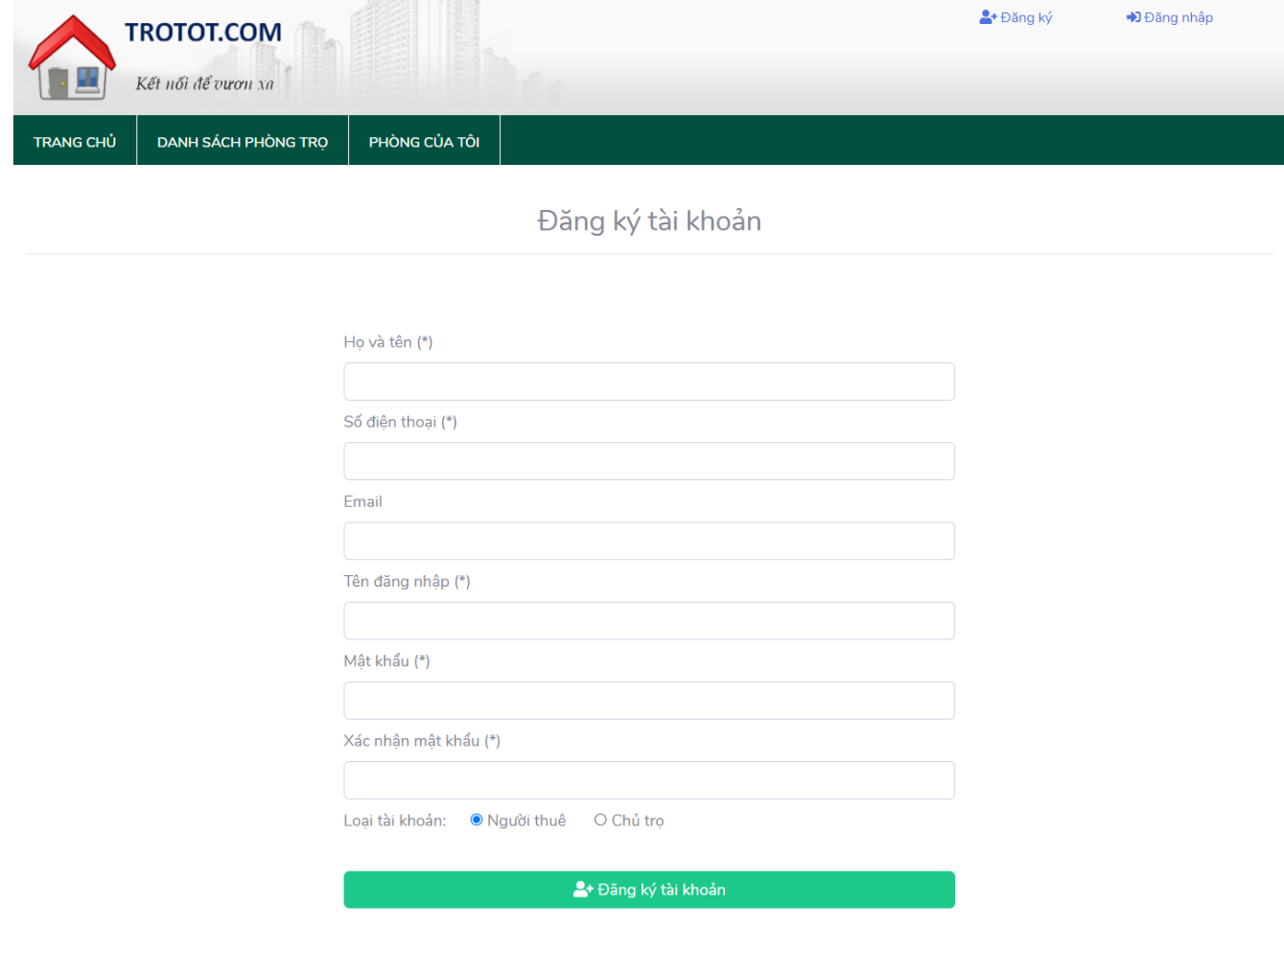

Hình 4.7 Giao diện đăng ký

Hình 4.7 mô tả giao diện trang đăng ký của hệ thống tìm kiếm và quản lý nhà trọ. Người dùng điền thông tin tài khoản vào form và chọn loại tài khoản đăng ký là người thuê nhà hay chủ trọ.

* Đăng nhập tài khoản:

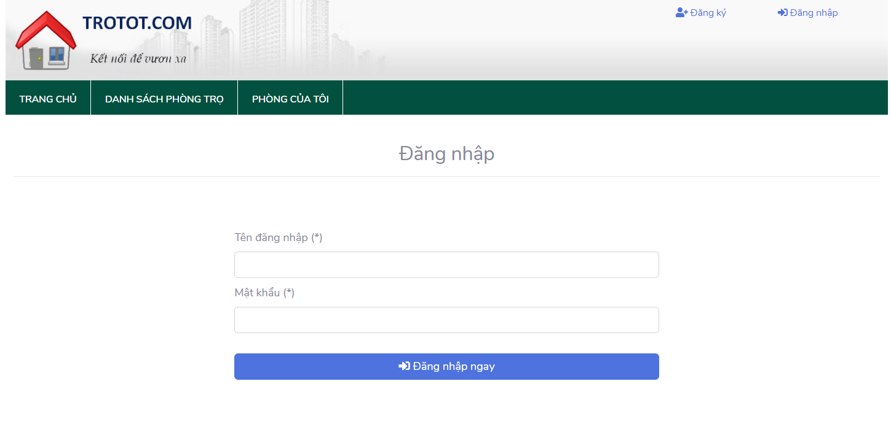

Hình 4.8 Giao diện đăng nhập

Hình . Giao diện xem danh sách phòngg

## Kiểm thử

### Compatibility Testing

Bảng 4.13 Thống kê kiểm thử tính tương thích

| **Thiết bị** | **Thông số kỹ thuật** | **Giao diện** | **Chức năng** |
| --- | --- | --- | --- |
| Dell Vostro 3559 | Màn hình: 15.6’’ HD, RAM: 8GB | Đạt | Đạt |
| Dell 2319H | Màn hình: 23’’ HD, RAM: 8GB | Đạt | Đạt |
| Acer Aspire 3 | Màn hình: 14’’ HD, RAM: 8GB | Đạt | Đạt |

### Black Box Testing

Bảng 4.14 Kiểm thử hệ thống tìm kiếm và quản lý nhà trọ

| **Chức năng** | **Đầu vào** | **Đầu ra** | **Kết quả** |
| --- | --- | --- | --- |
| Đăng ký | Điền đầy đủ và chính xác thông tin trong form đăng ký | Hiển thị thông báo Đăng ký thành công | Đạt |
| Điền thiếu trường trong form đăng ký | Hiển thị thông báo lỗi | Đạt |
| Điền sai định dạng trường trong form đăng ký | Hiển thị thông báo lỗi | Đạt |
| Đăng ký tài khoản đã tồn tại trong database | Hiển thị thông báo lỗi | Đạt |
| Đăng nhập | Điền đầy đủ chính xác tài khoản đã tồn tại trong database tại form Đăng nhập | Đăng nhập thành công vào hệ thống | Đạt |
| Điền thiếu thông tin trong form Đăng nhập | Hiển thị thông báo lỗi | Đạt |
| Điền tài khoản chưa có trong database | Hiển thị thông báo lỗi | Đạt |
| Đăng xuất | Chọn Đăng xuất | Đăng xuất thành công tài khoản khỏi hệ thống | Đạt |
| Cập nhật tài khoản | Chọn Cập nhật tài khoản, điền thông tin đúng vào các trường | Tài khoản được cập nhật thành công | Đạt |
| Chọn Cập nhật tài khoản, điền thông tin không đúng định dạng vào các trường | Hiển thị thông báo lỗi | Đạt |
| Tìm kiếm phòng trọ bằng địa chỉ | Nhập từ khóa cần tìm vào ô tìm kiếm địa chỉ | Hiển thị danh sách những phòng trọ có kết quả chứa từ khóa tìm kiếm | Đạt |
| Tìm kiếm địa chỉ bằng giá | Chọn mức giá cần tìm kiếm tại ô tìm kiếm theo giá | Hiển thị danh sách những phòng trọ có mức giá nằm trong phạm vi mức giá tìm kiếm | Đạt |
| Tìm kiếm địa chỉ bằng diện tích phòng | Nhập số m2 cần tìm kiếm tại ô tìm kiếm theo diện tích | Hiển thị danh sách những phòng trọ có kết quả chứa từ khóa tìm kiếm | Đạt |
| Thuê phòng trọ | Tại chi tiết mỗi bài đăng, chọn Thuê phòng trọ | Phòng trọ có trong danh sách phòng trọ của tôi với các trạng thái tương ứng | Đạt |
| Trả phòng trọ | Tại màn hình thông tin phòng trọ đang thuê, chọn Trả phòng trọ | Phòng trọ được trả, trở về trạng thái chưa được thuê | Đạt |
| Xóa người thuê nhà | Chọn Xóa người thuê nhà | Người thuê nhà bị xóa | Đạt |
| Gửi người thuê nhà | Nhập đầy đủ chính xác vào form Gửi khách trọ | Người thuê nhà được chuyển sang trạng thái tương ứng | Đạt |
| Nhận người thuê nhà | Phản hồi yêu cầu gửi người thuê nhà | Người thuê nhà được chuyển sang trạng thái tương ứng | Đạt |
| Thêm bài đăng | Chọn thêm bài đăng, điền đầy đủ vào form thông tin bài đăng | Bài đăng ở trạng thái chờ duyệt | Đạt |
| Chọn thêm bài đăng, điền thiếu hoặc sai định dạng vào form thông tin bài đăng | Hiển thị thông báo lỗi | Đạt |
| Xóa bài đăng | Chọn Xóa bài đăng | Bài đăng bị xóa | Đạt |
| Sửa bài đăng | Chọn Sửa bài đăng | Bài đăng đã được cập nhật | Đạt |
| Thêm phòng trọ | Chọn thêm phòng trọ, điền đầy đủ vào form thông tin phòng trọ | Phòng trọ mới được thêm | Đạt |
| Chọn thêm bài đăng, điền thiếu hoặc sai định dạng vào form thông tin phòng trọ | Hiển thị thông báo lỗi | Đạt |
| Xóa phòng trọ | Chọn Xóa phòng trọ | Phòng trọ đã chọn bị xóa | Đạt |
| Sửa thông tin phòng trọ | Chọn Sửa thông tin phòng trọ | Thông tin phòng trọ được cập nhật | Đạt |
| Thêm hóa đơn | Chọn Thêm hóa đơn, điền đầy đủ vào form thông tin hóa đơn đăng | Hóa đơn được lập thành công | Đạt |
| Chọn Thêm hóa đơn, điền thiếu hoặc sai định dạng vào form thông tin hóa đơn | Hiển thị thông báo lỗi | Đạt |
| Xóa hóa đơn | Chọn Xóa hóa đơn | Hóa đơn vừa chọn bị xóa | Đạt |
| Sửa hóa đơn | Chọn Sửa hóa đơn | Thông tin hóa đơn được cập nhật | Đạt |
| Xóa chủ nhà trọ | Chọn Xóa chủ nhà trọ | Tài khoản chủ nhà trọ vừa chọn bị xóa | Đạt |

## Triển khai

Hệ thống tìm kiếm và quản lý nhà trọ được triển khai trên localhost. Các bước chạy thử nghiệm trên localhost được thực hiện như sau:

* Bước 1: Cài đặt phần mềm XAMPP, chọn đường dẫn cài đặt là *C:/xampp*
* Bước 2: Khởi động phần mềm XAMPP, click Start *Apache* và *MySQL*
* Bước 3: Mở trình duyệt, truy cập địa chỉ [*http://localhost/phpmyadmin*](http://localhost/phpmyadmin), tạo cơ sở dữ liệu có tên là *thuetro*
* Bước 4: Kéo thả file *Database/thuenha.sql* trong source code vào trang PHPMyAdmin trên trình duyệt để cài đặt cơ sở dữ liệu
* Bước 5: Copy thư mục code vào đường dẫn *C:/xampp/htdocs*
* Bước 6: Trên trình duyệt, truy cập địa chỉ: [*http://localhost*](http://localhost)

# Các giải pháp và đóng góp nổi bật

## Hệ thống hỗ trợ người thuê nhà tìm kiếm phòng trọ theo nhiều tiêu chí

### Đặt vấn đề

Trong thời điểm hiện tại, các phương tiện truyền thông phát triển, đặc biệt là mạng xã hội. Để tìm kiếm và đăng tin phòng trọ thì người thuê nhà và chủ nhà trọ chủ yếu đăng tin trên các hội nhóm ở các trang mạng xã hội như Facebook, Zalo, Lozi…

Tuy nhiên việc tìm kiếm phòng trọ vừa ý trên mạng xã hội gặp nhiều khó khăn. Người thuê trọ khó tìm đúng phòng trọ theo thông tin mong muốn như thông tin về kích thước, giá tiền, địa chỉ phòng trọ vì các bài đăng không giới hạn thông tin nội dung.

### Giải pháp đưa ra và kết quả đạt được

Để giải quyết vấn đề trên cần xây dựng một Hệ thống cho phép người dùng dễ dàng tìm kiếm thông tin vừa giúp cho người thuê trọ dễ dàng quản lí phòng trọ đang thuê.

Trong đồ án “Hệ thống tìm kiếm và quản lý nhà trọ” cho phép người dùng có thể tìm kiếm phòng trọ theo ý muốn của mình dựa vào địa chỉ, giá tiền, kích thước.

Người dùng chỉ cần nhập thông tin cần tìm kiếm vào các ô tìm kiếm tương ứng, hệ thống sẽ hiển thị các kết quả phù hợp nhất với từ khóa người dùng vừa nhập.

Giao diện tìm kiếm nhà trọ được thể hiện trong hình…

(Hình ảnh kết quả tìm kiếm)

## Quản lý hóa đơn rõ ràng và minh bạch

### Đặt vấn đề

Trong quản lý phòng trọ, việc quản lý thu và chi cần xác định rõ ràng. Thực tế cho thấy, đã có nhiều trường hợp chủ trọ và người thuê trọ xảy ra mâu thuẫn về các khoản tiền đã thu.

Một số phòng trọ quản lý bằng các hợp đồng thuê trọ được thỏa thuận giữa người cho thuê và người thuê. Tuy nhiên việc quản lý bằng giấy tờ dễ bị hỏng hóc và thất lạc.

Một nền tảng số hóa quản lý hóa đơn sẽ giúp cho người sử dụng dễ dàng nắm bắt thông tin hơn. Đồng thời việc kết nối thông tin giữa chủ trọ và người thuê trọ tiện lợi hơn, giúp tránh được các tình huống mâu thuẫn không đáng có.

### Giải pháp đưa ra và kết quả đạt được

Để hiện thực hóa được vấn đề nêu trên hệ thống cần xây dựng module quản lý hóa đơn kết nối thông tin giữa chủ trọ và người thuê trọ. Các thông tin về hóa đơn phải được đảm bảo rằng chỉ có chủ nhà trọ và người thuê trọ mới có thể được phép truy cập.

Các thông tin về hóa đơn giúp cho người thuê trọ có thể xem được thông tin hóa đơn theo từng tháng. Bên cạnh đó, chủ trọ cũng có thể dễ dàng thông báo hóa đơn đến người thuê trọ và thống kê doanh thu.

Trong đồ án “Hệ thống tìm kiếm và quản lý nhà trọ” đã xây dựng module quản lí hóa đơn, giúp cho người chủ trọ dễ dàng lập được hóa đơn hàng tháng để gửi đến người thuê trọ, và người thuê trọ có thể xem được các thông tin hóa đơn theo tháng của mình.

Giao diện lập hóa đơn của chủ nhà trọ và xem hóa đơn của người thuê trọ được thể hiện lần lượt ở hình… và …

(Hình ảnh hóa đơn)

## Hỗ trợ chủ nhà trọ có thể gửi tạm người thuê trọ khi cần dùng tới phòng đã cho thuê

### Đặt vấn đề

Trong quản lý phòng trọ, có trường hợp xảy ra khi phòng trọ đang được thuê cần phải sử sửa chữa, trùng tu. Khi đó người chủ nhà trọ cần gửi tạm người khách thuê trọ đang thuê phòng đó đến nơi khác.

Vấn đề đặt ra là người chủ trọ cần tìm một địa điểm để có gửi nhờ người thuê trọ ở tạm thời một thời gian đến khi phòng trọ đang thuê sẵn sàng sử dụng trở lại.

Trên các Hệ thống quản lí phòng trọ hiện tại mới giải quyết bài toán quản lí cho từng chủ trọ riêng biệt, chưa hỗ trợ liên lạc giữa các chủ trọ với nhau.

### Giải pháp đưa ra và kết quả đạt được

Để giải quyết vấn đề nêu trên, đồ án tốt nghiệp hướng tới việc xây dựng chức năng gửi tạm người thuê trọ vào module quản lí người thuê nhà của chủ nhà trọ.

Người chủ trọ có thể liên hệ gửi yêu cầu với chủ trọ khác khi muốn gửi tạm người thuê trọ. Người chủ trọ chỉ cần chọn chức năng quản lí phòng trọ, lựa chọn phòng muốn sử dụng và chọn chức năng gửi khách trọ. Hệ thống sẽ hiển thị form để người chủ trọ điền thông tin yêu cầu gửi, sau khi chủ trọ gửi thông tin thành công thì phía bên chủ nhà trọ được gửi sẽ nhận được thông tin và phản hồi lại yêu cầu.

Giao diện gửi khách trọ và xác nhận yêu cầu nhận khách trọ được thể hiện ở lần lượt ở các hình … và …

(Hình ảnh gửi khách trọ)

# Kết luận và hướng phát triển

## Kết luận

Sau quá trình tìm hiểu, phân tích và xây dựng cùng với sự hướng dẫn tận tình của ThS. Nguyễn Tiến Thành thì em đã xây dựng được hệ thống quản lý đơn hàng cho doanh nghiệp sản xuất. Hệ thống đã giải quyết được một số hạn chế của các phần mềm hiện nay như tích hợp giữa tìm kiếm và quản lí. Hệ thống giúp cho những người thuê trọ có thể dễ dàng tìm kiếm được nhà trọ theo ý muốn, kết nối với các chủ nhà trọ để thuê và trả phòng trọ cũng như xem thông tin phòng đang thuê và hóa đơn hàng tháng. Ngoài ra hệ thống cũng giúp những người chủ nhà trọ đơn giản hóa công tác quản lí, dễ dàng quản lí bài đăng, quản lí phòng trọ, quản lí người thuê trọ, hóa đơn và xem doanh thu. Bên cạnh đó hệ thống cũng giúp kết nối những người chủ trọ với nhau khi muốn gửi người thuê trọ đang sử dụng phòng.

Trong quá trình thực hiện, ĐATN đã khảo sát thị trường, tìm hiểu và đánh giá ưu điểm, nhược điểm của các phần mềm tương ứng, từ đó xây dựng các chức năng cần thiết cho hệ thống tìm kiếm và quản lí nhà trọ.

Tuy nhiên, hệ thống còn nhiều điểm hạn chế và thiếu sót do được xây dựng trong thời gian ngắn như: Chưa có chức năng thanh toán để thống kê chính xác doanh thu, người thuê trọ chưa thể bình luận bài đăng cũng như đánh giá phòng trọ.

Thông qua việc thực hiện hệ thống tìm kiếm và quản lí nhà trọ em cũng nắm vững hơn các kiến thức về lập trình web, biết cách sử dụng mô hình MVC thiết kế hệ thống cũng như sử dụng các công nghệ lập trình.

## Hướng phát triển

Hệ thống tìm kiếm và quản lý nhà trọ sẽ tiếp tục xây dựng để hoàn thiện hơn bao gồm các nội dung: tiếp tục lấy đánh giá từ khách hàng để cải thiện các chức năng và giao diện cho phù hợp, cung cấp các tính năng tiện ích như import hay export file, phát triển hệ thống trên thiết bị di động.

Ngoài ra, hệ thống tìm kiếm và quản lý nhà trọ còn là tiền đề để xây dựng các module khác như bình luận bài đăng, xem lịch sử thuê phòng, thanh toán hóa đơn online, đánh giá phòng trọ…

# Tài liệu tham khảo

1. Nhu cầu cho thuê phòng trọ quý I năm 2020, <https://batdongsan.com.vn/tin-thi-truong/nhu-cau-thue-tro-tai-cac-do-thi-lon>
2. Trang chủ PHP, <https://www.php.net/>
3. Trang chủ Javascript, <https://www.javascript.com>
4. Bootstrap, <https://getbootstrap.com>
5. MySQL, <https://www.mysql.com/>
6. Lý thuyết và mô hình kiến trúc MVC, <https://www.geeksforgeeks.org/mvc-design-pattern/>
7. Lý thuyết về RESTful API, <https://restfulapi.net/>
8. Github, <https://github.com>